DOKUMEN ANALISIS

SKPL

Sistem Informasi PENCARIAN MODAL (SIPM)



Kelompok A06

Developer

Dely Teja Mukti 05111540000003

Yoga Samudra 05111510000080

M. Ilham Febriyanto 05111510000083

Untuk

SIPM

Departemen informatika

ftik its

surabaya

2018

**DAFTAR ISI**

DAFTAR ISI 1

DAFTAR GAMBAR 1

DAFTAR TABEL 1

1 Pendahuluan 2

1.1 Alasan Sistem dibangun 2

1.2 Ruang Lingkup Sistem 2

1.3 Tujuan dan Kriteria Kesuksesan Proyek SI 2

1.4 Definisi, Akronim dan Singkatan 2

1.5 Referensi Yang Digunakan 2

2 Sistem Saat Ini 2

3 Sistem Yang Diusulkan 3

4 Analisis Kebutuhan 3

4.1 Kebutuhan Pengguna 3

4.2 Kebutuhan Fungsional 3

4.3 Kebutuhan Non Fungsional 4

5 Analisis Use Case 5

5.1 Use Case Diagram 5

5.2 Case descriptions/ Use Case Analysis **Kesalahan! Bookmark tidak ditentukan.**

**5.2.1** **Use Case 1: Mengajukan Proposal Pengajuan Dana** **Kesalahan! Bookmark tidak ditentukan.**

**5.2.2** **Use Case 2: Mendapatkan Informasi Ketercapaian Pendanaan** **Kesalahan! Bookmark tidak ditentukan.**

**5.2.3** **Use Case 3: Memberikan Progress Perkembangan Bisnis** **Kesalahan! Bookmark tidak ditentukan.**

**5.2.4** **Use Case 4: Memberikan Laporan Keuangan** **Kesalahan! Bookmark tidak ditentukan.**

**5.2.5** **Use Case 5: Membagikan Lokasi Usaha** **Kesalahan! Bookmark tidak ditentukan.**

**5.2.6** **Use Case 6: Menginvestasikan Dana** **Kesalahan! Bookmark tidak ditentukan.**

**5.2.7** **Use Case 7: Melihat Proposal Pengajuan Dana** **Kesalahan! Bookmark tidak ditentukan.**

**5.2.8** **Use Case 8: Melihat Perkembangan Bisnis yang Diinvestasikan** **Kesalahan! Bookmark tidak ditentukan.**

**5.2.9** **Use Case 9: Melihat Laporan Keuangan dari Pebisnis** **Kesalahan! Bookmark tidak ditentukan.**

**5.2.10** **Use Case 10: Melihat Lokasi Usaha dari Pebisnis** **Kesalahan! Bookmark tidak ditentukan.**

**5.2.11** **Use Case 11: Melakukan Verifikasi dan Kualifikasi Pengajuan Dana Pebisnis** **Kesalahan! Bookmark tidak ditentukan.**

**5.2.12** **Use Case 12: Mengelola Akun yang Ada** **Kesalahan! Bookmark tidak ditentukan.**

**5.2.13** **Use Case 13: Melakukan Komunikasi (antar Pebisnis dengan Investor)** **Kesalahan! Bookmark tidak ditentukan.**

**5.2.14** **Use Case 14: [Nein]Mengelola Akun Anggota UKM Musik** **Kesalahan! Bookmark tidak ditentukan.**

6 Pemodelan Proses 1

6.1 Context Diagram **Kesalahan! Bookmark tidak ditentukan.**

6.2 DFD Level 0 **Kesalahan! Bookmark tidak ditentukan.**

6.3 DFD Level 1 1

7 Pemodelan Data 1

8 Pemodelan Objek 2

8.1 Activity Diagram 2

**8.1.1** **Diagram Aktivitas Mengajukan Proposal Pengajuan Dana** **Kesalahan! Bookmark tidak ditentukan.**

**8.1.2** **Diagram Aktivitas Mendapatkan Informasi Ketercapaian Pendanaan** **Kesalahan! Bookmark tidak ditentukan.**

**8.1.3** **Diagram Aktivitas Memberikan Progress Perkembangan Bisnis** **Kesalahan! Bookmark tidak ditentukan.**

**8.1.4** **Diagram Aktivitas Memberikan Laporan Keuangan** **Kesalahan! Bookmark tidak ditentukan.**

**8.1.5** **Diagram Aktivitas Membagikan Lokasi Usaha** **Kesalahan! Bookmark tidak ditentukan.**

**8.1.6** **Diagram Aktivitas Menginvestasikan Dana** **Kesalahan! Bookmark tidak ditentukan.**

**8.1.7** **Diagram Aktivitas Melihat Proposal Pengajuan Dana** **Kesalahan! Bookmark tidak ditentukan.**

**8.1.8** **Diagram Aktivitas Melihat Perkembangan Bisnis yang Diinvestasikan** **Kesalahan! Bookmark tidak ditentukan.**

**8.1.9** **Diagram Aktivitas Melihat Laporan Keuangan dari Pebisnis** **Kesalahan! Bookmark tidak ditentukan.**

**8.1.10** **Diagram Aktivitas Melihat Lokasi Usaha dari Pebisnis** **Kesalahan! Bookmark tidak ditentukan.**

**8.1.11** **Diagram Aktivitas Melakukan Verifikasi dan Kualifikasi Pengajuan Dana Pebisnis**  .........................................................................................................................................**Kesalahan! Bookmark tidak ditentukan.**

**8.1.12** **Diagram Aktivitas Mengelola Akun yang Ada** **Kesalahan! Bookmark tidak ditentukan.**

**8.1.13** **Diagram Aktivitas Melakukan Komunikasi (antara Pebisnis dengan Investor)** **Kesalahan! Bookmark tidak ditentukan.**

**8.1.14** [Nein]**Diagram Aktivitas Mengelola Akun Anggota UKM Musik** **Kesalahan! Bookmark tidak ditentukan.**

8.2 Sequence Diagram (DIAGRAM BELUM) 8

**8.2.1** **Sequence Diagram Memasukkan Informasi Kegiatan** **Kesalahan! Bookmark tidak ditentukan.**

**8.2.2** **Sequence Diagram Melakukan Pendaftaran Kegiatan UKM Musik** **Kesalahan! Bookmark tidak ditentukan.**

**8.2.3** **Sequence Diagram Membuat Jadwal Kegiatan UKM Musik** **Kesalahan! Bookmark tidak ditentukan.**

**8.2.4** **Sequence Diagram Mengelola Inventaris UKM Musik** **Kesalahan! Bookmark tidak ditentukan.**

**8.2.5** **Sequence Diagram Mengelola Perekrutan Anggota UKM Musik** **Kesalahan! Bookmark tidak ditentukan.**

**8.2.6** **Sequence Diagram Mengelola Akun Admin UKM Musik** **Kesalahan! Bookmark tidak ditentukan.**

**8.2.7** **Sequence Diagram Melakukan Pendaftaran Anggota UKM Musik** **Kesalahan! Bookmark tidak ditentukan.**

**8.2.8** **Sequence Diagram Membuat Akun Anggota UKM Musik** **Kesalahan! Bookmark tidak ditentukan.**

**8.2.9** **Sequence Diagram Melihat Jadwal Kegiatan UKM Musik** **Kesalahan! Bookmark tidak ditentukan.**

**8.2.10** **Sequence Diagram Melihat Informasi Kegiatan** **Kesalahan! Bookmark tidak ditentukan.**

**8.2.11** **Sequence Diagram Melihat Inventaris UKM Musik** **Kesalahan! Bookmark tidak ditentukan.**

**8.2.12** **Sequence Diagram Melakukan Peminjaman Inventaris UKM Musik** **Kesalahan! Bookmark tidak ditentukan.**

**8.2.13** **Sequence Diagram Melakukan Pendaftaran Kegiatan UKM Musik** **Kesalahan! Bookmark tidak ditentukan.**

**8.2.14** **Sequence Diagram Mengelola Akun Anggota UKM Musik** **Kesalahan! Bookmark tidak ditentukan.**

9 Ringkasan Kebutuhan Kesalahan! Bookmark tidak ditentukan.

9.1 Ringkasan Kebutuhan Fungsional **Kesalahan! Bookmark tidak ditentukan.**

9.2 Ringkasan Kebutuhan Non Fungsional **Kesalahan! Bookmark tidak ditentukan.**

10 References Kesalahan! Bookmark tidak ditentukan.

# DAFTAR GAMBAR

**Gambar 5‑1 Use Case Diagram** 5

**Gambar 6‑1 Context Diagram** **Kesalahan! Bookmark tidak ditentukan.**

**Gambar 6‑2 DFD Level 0** **Kesalahan! Bookmark tidak ditentukan.**

**Gambar 6‑3 DFD Level 1** 1

**Gambar 7‑1 Pemodelan Data** 1

# DAFTAR TABEL

**Tabel 1‑1 Definisi, akronim, dan singkatan** 2

# Pendahuluan

## Alasan Sistem dibangun

Sistem Informasi Pencarian Modal di bangun sebagai perantara antara para usahawan yang membutuhkan modal untuk memulai usaha atau mengembangkan usaha dengan para investor yang ingin menginvestasikan dana nya untuk membantu membiayai para pengusaha yang membutuhkan modal.

## Ruang Lingkup Sistem

## Tujuan dan Kriteria Kesuksesan Proyek SI

1. SI dapat digunakan dengan mudah oleh investor, usahawan dan admin.
2. SI dapat digunakan sebagai perantara antara usahawan dan investor untuk melakukan suatu usaha tertentu

## Definisi, Akronim dan Singkatan

Beberapa definisi dan akronim yang ada dalam rencana pengembangan perangkat lunak ini antara lain seperti dalam Tabel 1-1 berikut:

**Tabel ‎1‑1 Definisi, akronim, dan singkatan**

|  |  |
| --- | --- |
| **Istilah, Akronim dan Singkatan** | **Keterangan** |
| SKPL | Spesifikasi Kebutuhan Perangkat Lunak merupakan dokumen hasil analisis yang berisi spesifikasi kebutuhan user. |
| *IEEE* | *Institute of Electrrical and Electronics Engineers,* merupakan standar internasional untuk pengembangan dan rancangan perangkat lunak. |
| *SRS* | *Software Requirement Specification,* dokumen ini sama dengan SKPL. |
| ANSI | *American National Standard Institute*  Lembaga Standardisasi di Amerika. |
| TBD | *To be defined.* |
| SIPM | Sistem Informasi Pencarian Modal |

## Referensi Yang Digunakan

Referensi yang kami gunakan untuk pengusulan aplikasi ini adalah aplikasi sejenis yang sudah ada, yaitu kitabisa.com

# Sistem Saat Ini

Kitabisa.com adalah sistem informasi berbasis web yang menyediakan layanan untuk crowdfunding dimana seseorang dapat menggalang dana untuk keperluan orang lain yang sedang membutuhkan. Lalu sistem ini juga menyediakan layanan untuk menerima donasi terhadap penggalangan dana yang ada.

# Sistem Yang Diusulkan

Sistem yang diusulkan adalah sistem informasi berbasis website yang mempertemukan antara pngusaha dan investor untuk dapat berkolaborasi menjalanan bisnis tertentu. Semua fitur yang telah disebutkan diatas dapat dilakukan secara online. Sehingga dapat mempermudah pengguna dalam menggunakan sistem informasi dimanapun pengguna berada. Admin dapat mengelola sistem informasi sesuai dengan role yang telah diberikan.

# Analisis Kebutuhan

## Kebutuhan Pengguna

1. Admin
   1. Melakukan Verifikasi dan Kualifikasi Pengajuan Dana Pebisnis
   2. Mengelola Akun Pebisnis, Investor, dan Admin
2. Pebisnis/Pengusaha
3. Melakukan pendaftaran
4. Membuat laporan progress pendanaan
5. Membuat laporan progress kegiatan
6. Investor
   1. Melakukan donasi

## Kebutuhan Fungsional

|  |  |  |  |  |
| --- | --- | --- | --- | --- |
| No | Description | Use Case | Prioritas | Tipe |
| **1** | Mendapatkan Informasi Ketercapaian dana | Mendapatkan Informasi Ketercapaian dana | Medium | Transaksi |
| **2** | Mengajukan Proposal Pengajuan Dana | Mengajukan Proposal Pengajuan Dana | High | Transaksi |
| **3** | Memberikan progress perkembangan bisnis | Memberikan progress perkembangan bisnis | High | Master |
| **4** | Memberikan Laporan keuangan | Memberikan Laporan keuangan | High | Transaksi |
| **5** | Membagikan lokasi usaha | Membagikan lokasi usaha | High | Transaksi |
| **6** | Melakukan Verifikasi dan kulifikasi Pengajuan dana | Melakukan Verifikasi dan kulifikasi Pengajuan dana | Medium | Master |
| **7** | Berkomunikasi Dengan Investor | Berkomunikasi Dengan Investor | Medium | Transaksi |
| **8** | Menginvestasikan Dana | Menginvestasikan Dana | Medium | Master |
| **9** | Melihat dan mengunduh proposal kegiatan | Melihat dan mengunduh proposal kegiatan | Low | Master |
| **10** | Melihat Perkembangan bisnis yang diinvestasikan | Melihat Perkembangan bisnis yang diinvestasikan | Low | Master |
| **11** | Melihat dan mengunduh laporan Keuangan dari pebisnis | Melihat dan mengunduh laporan Keuangan dari pebisnis | Low | Master |
| **12** | Melihat Lokasi Usaha Dari Pebisnis | Melihat Lokasi Usaha Dari Pebisnis | Medium | Transaksi |
| **13** | Berkomunikasi dengan Admin | Berkomunikasi dengan Admin | Medium | Transaksi |
| **14** | Mengelola akun yang ada | Mengelola akun yang ada | Medium | Master |
| **15** | Berkomunikasi dengan Pebisnis | Berkomunikasi dengan Pebisnis | Medium | Transaksi |

## Kebutuhan Non Fungsional

1. Operational :
   1. Dapat diakses oleh lebih dari satu pengguna dalam waktu yang bersamaan
   2. Sistem dapat berjalan pada browser (Chrome, Mozilla)
   3. Sistem dapat diintegrasikan dengan database yang sudah ada
2. Performa
   1. Sistem memiliki tampilan (antarmuka) yang mudah dipahami
   2. Sistem tersedia selama 24 jam sehari
3. Keamanan
   1. Sistem menampilkan password yang dimasukkan dalam bentuk simbol bullet
   2. Hanya admin yang dapat mengedit, menambah, menghapus data keuangan system
   3. Pengguna diharuskan login dengan akun pengguna untuk mengakses fitur.
4. Kultural
   1. Sistem harus dapat menyesuaikan SOP (*Standard Operational Procedure*) yang sudah ada.

# Analisis Use Case

## Use Case Diagram

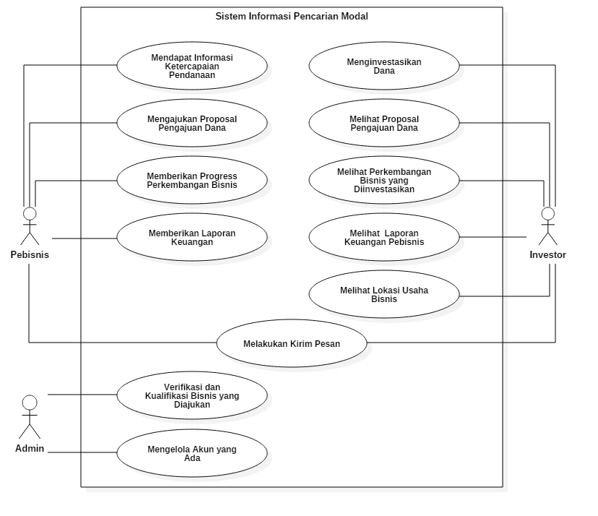

**Gambar ‎5‑1 Use Case Diagram**

# Pemodelan Proses

## DFD Level 1C:\Users\Yanto\AppData\Local\Microsoft\Windows\INetCache\Content.Word\L1.jpg

**Gambar ‎6‑1 DFD Level 1**

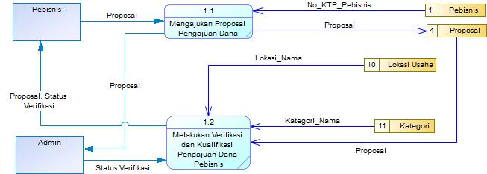

**Gambar ‎6‑2 DFD Level 2.1**

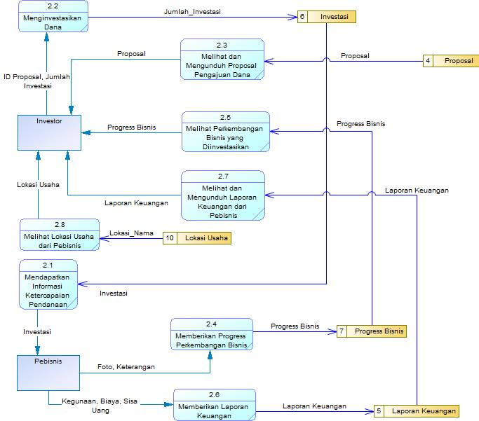

**Gambar ‎6‑3 DFD Level 2.2**

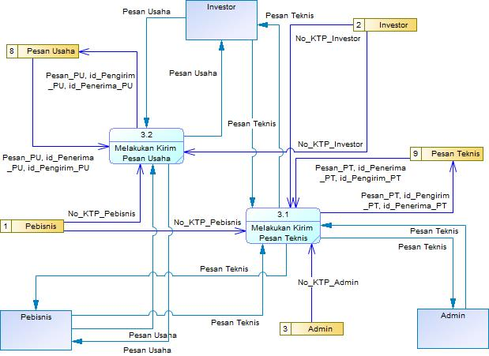

**Gambar ‎6‑4 DFD Level 2.3**

# Pemodelan Data

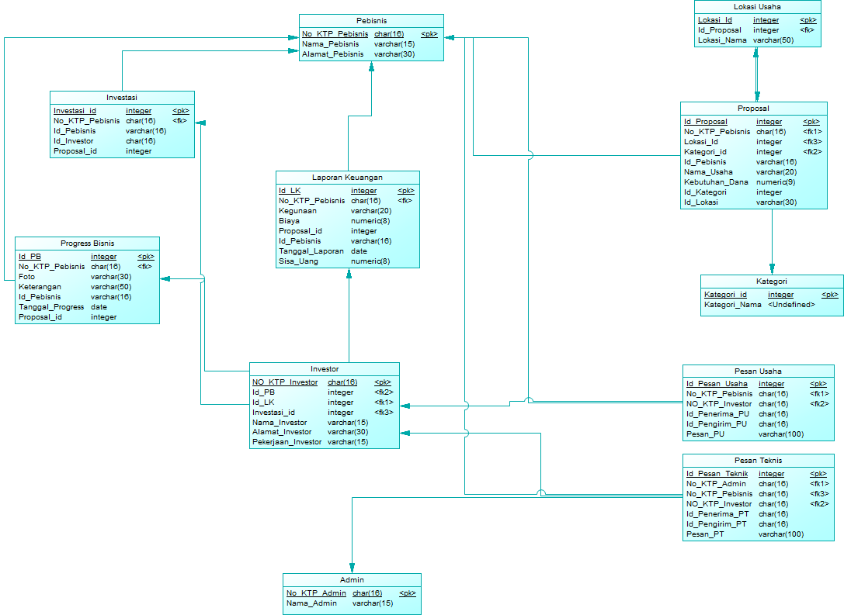

**Gambar 7‑1 Pemodelan Data**

# Pemodelan Objek

## Activity Diagram

### ***Melihat Lokasi Usaha Bisnis***

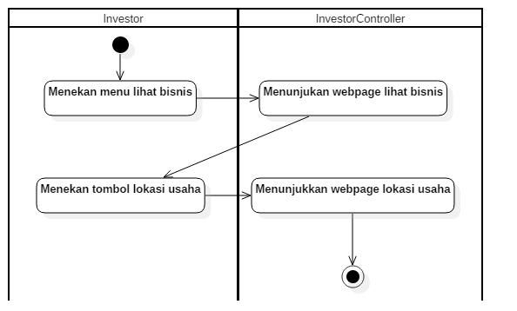

### ***Melihat Progres Bisnis yang Diinvestasikan***

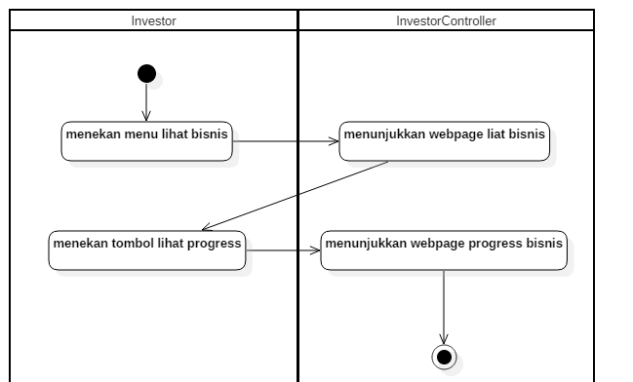

### ***Melihat Proposal***

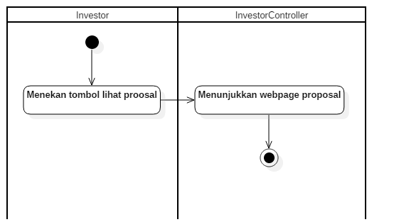

### ***Memberikan Laporan Keuangan***

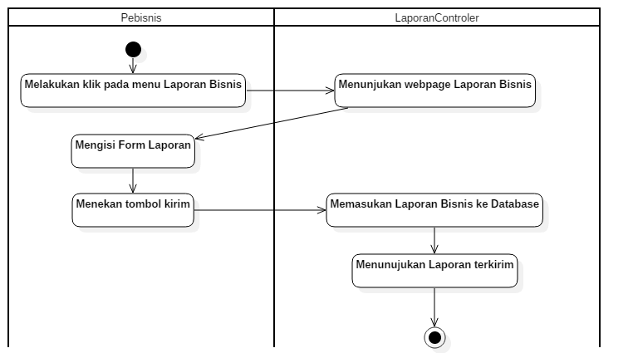

### ***Melihat Progres Bisnis yang Diinvestasikan***

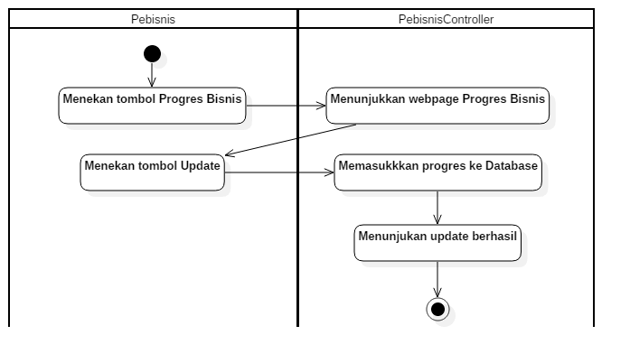

### ***Mendapat Informasi Tercapainya Dana***

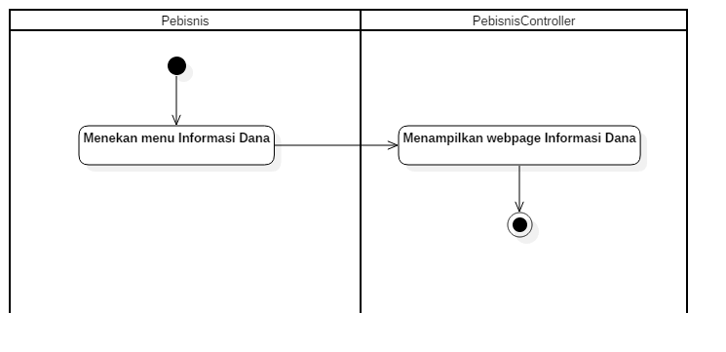

### ***Mengajukan Proposal Dana***

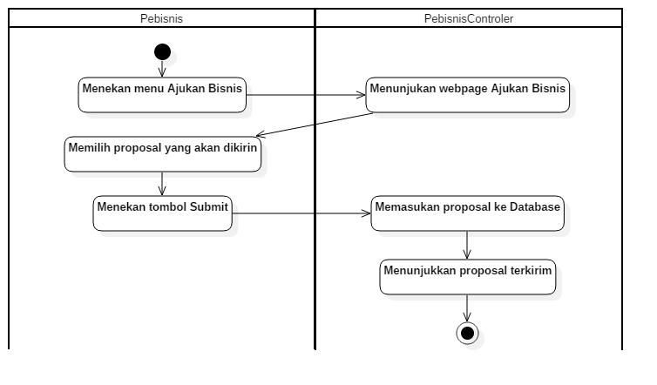

### ***Mengelola Akun***

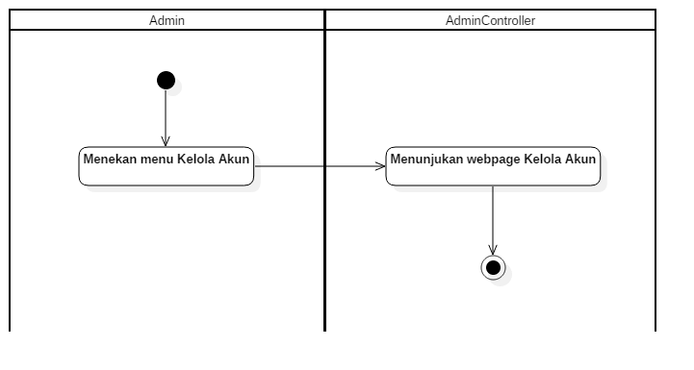

### ***Menginvestasikan Dana***

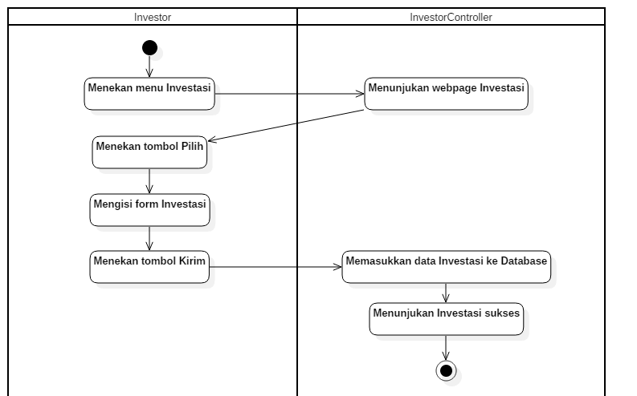

### ***Melakukan Kirim Pesan***

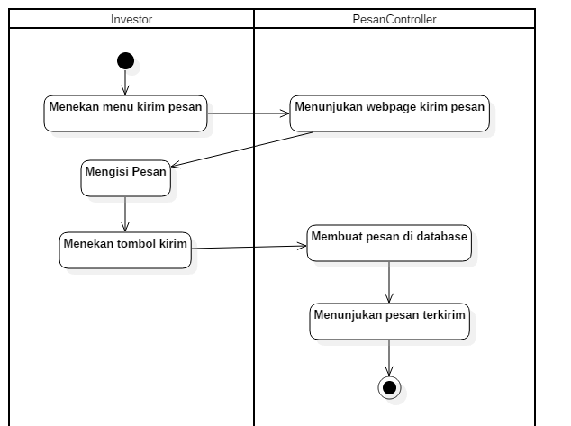

### ***Melakukan Verifikasi dan Kualifikasi***

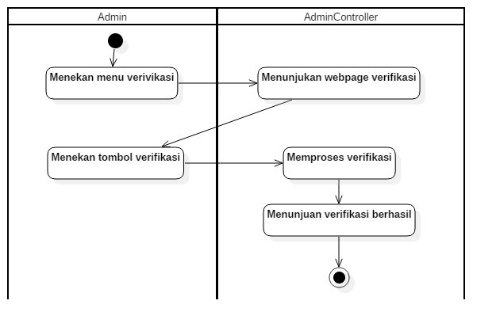

### ***Melihat Laporan Keuangan dari Pebisnis***

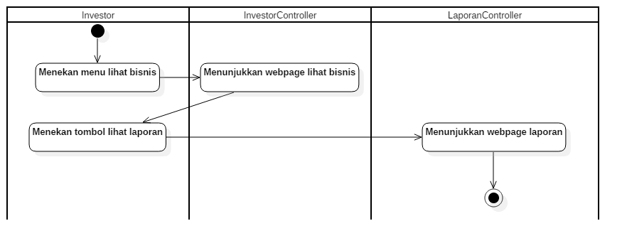

## Sequence Diagram

### ***Melihat Lokasi Usaha Bisnis***

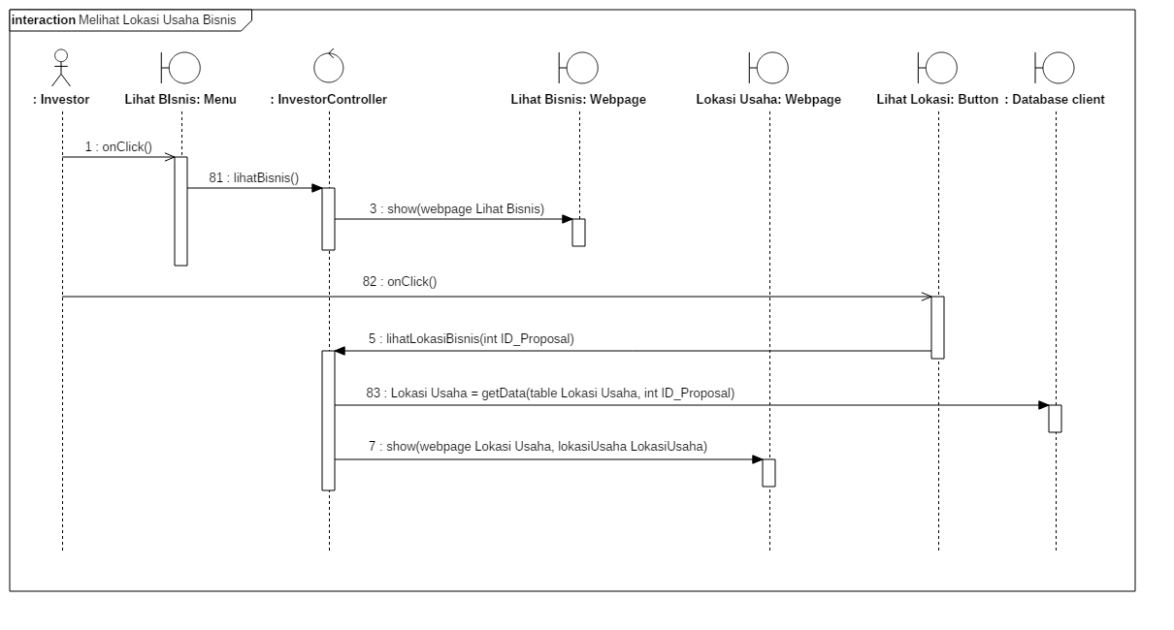

### ***Melihat Progres Bisnis yang Diinvestasikan***

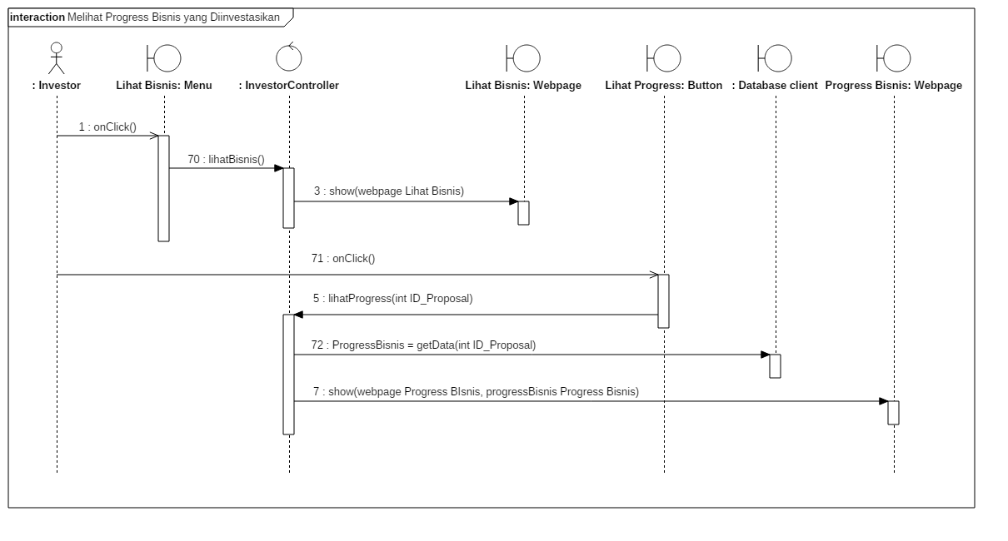

### ***Melihat Proposal***

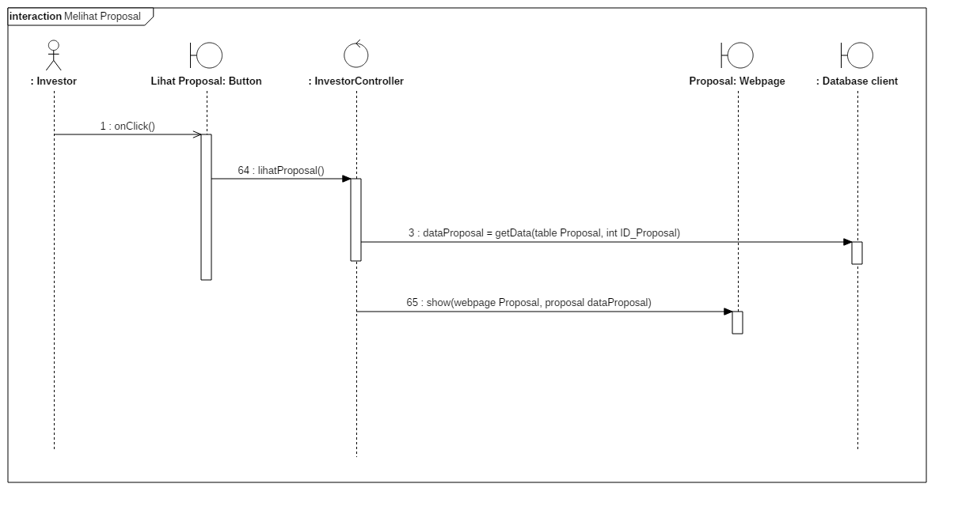

### ***Memberikan Laporan Keuangan***

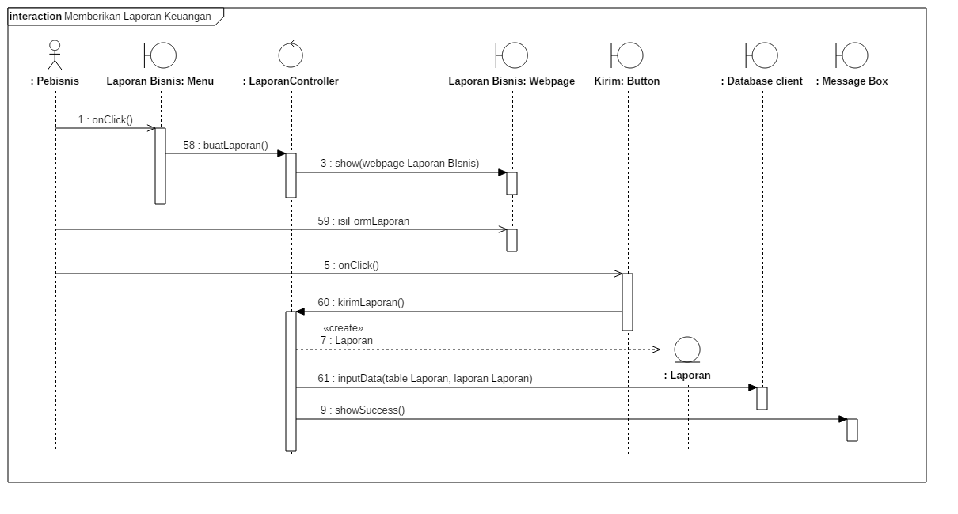

### ***Melihat Progres Bisnis yang Diinvestasikan***



### ***Mendapat Informasi Tercapainya Dana***

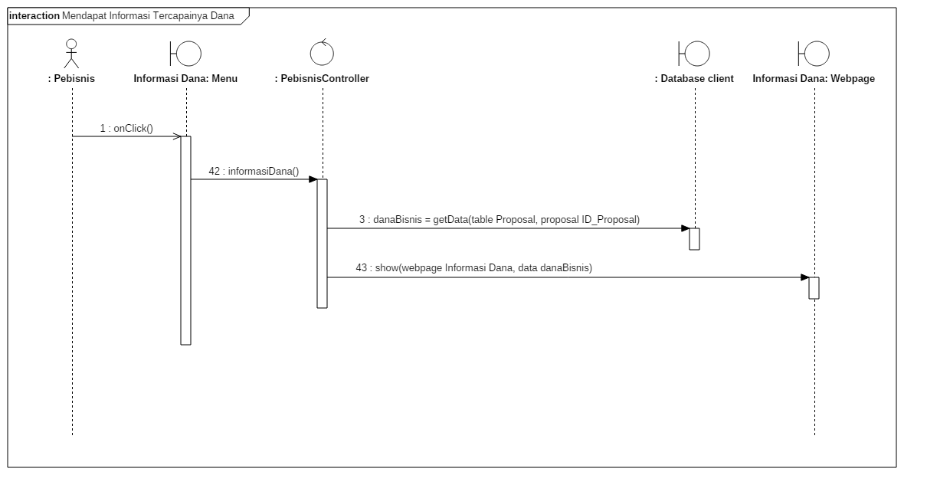

### ***Mengajukan Proposal Dana***

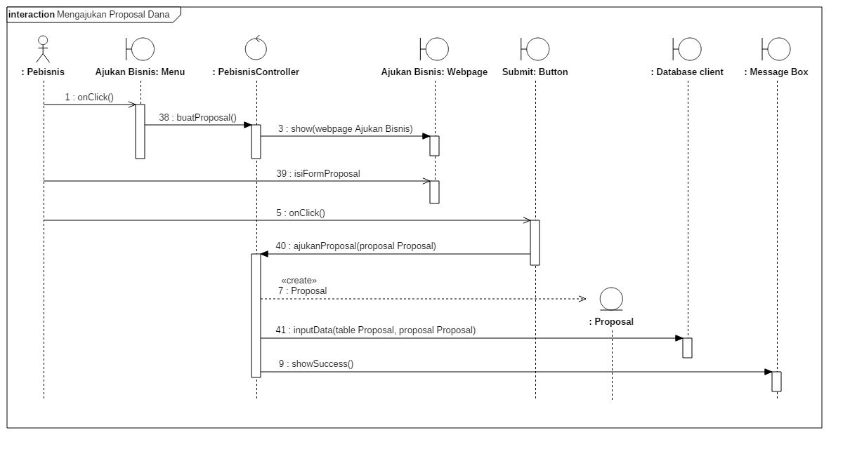

### ***Mengelola Akun***

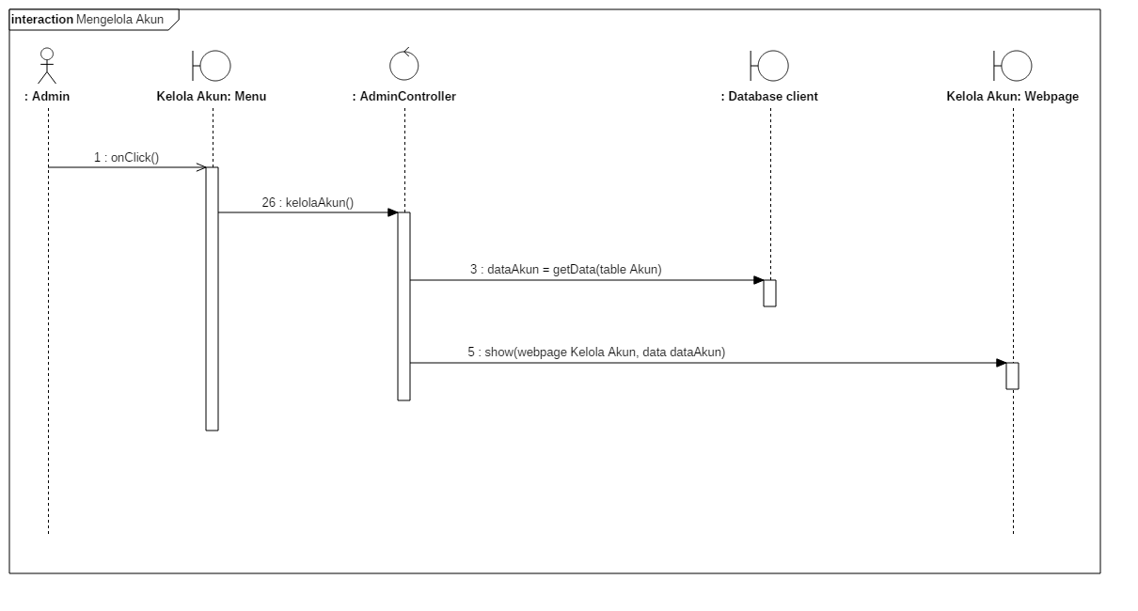

### ***Menginvestasikan Dana***

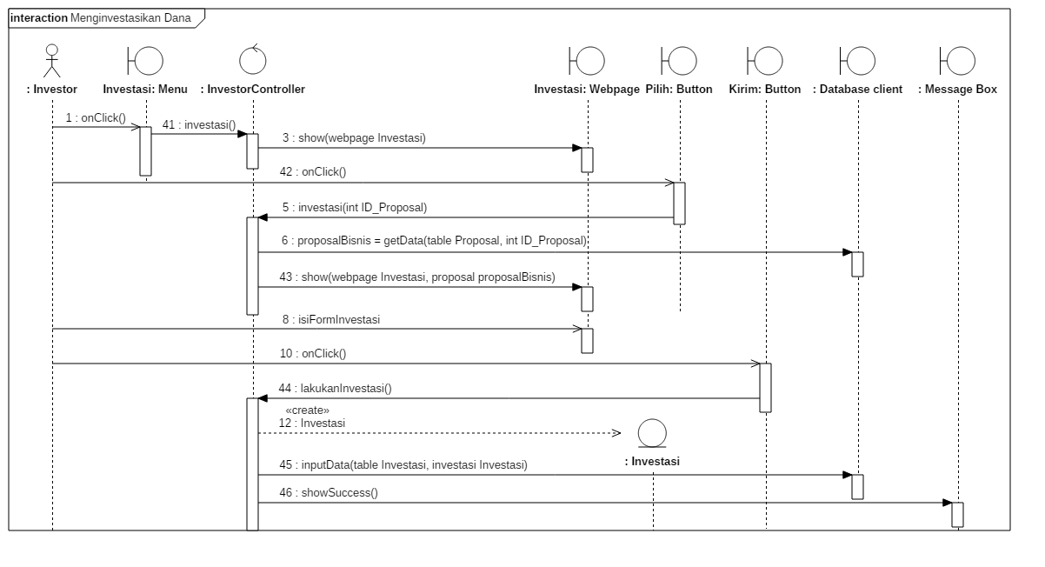

### ***Melakukan Kirim Pesan***

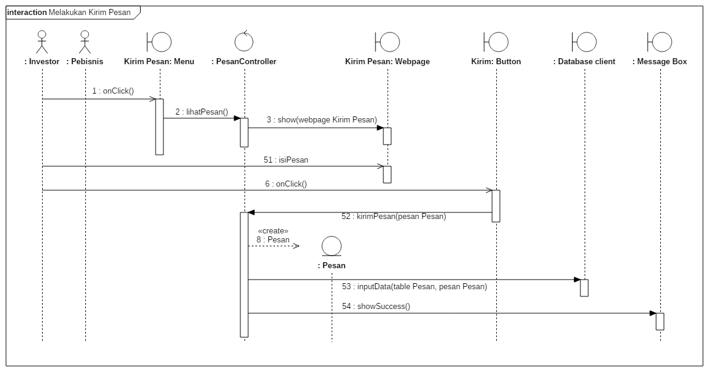

### ***Melakukan Verifikasi dan Kualifikasi***

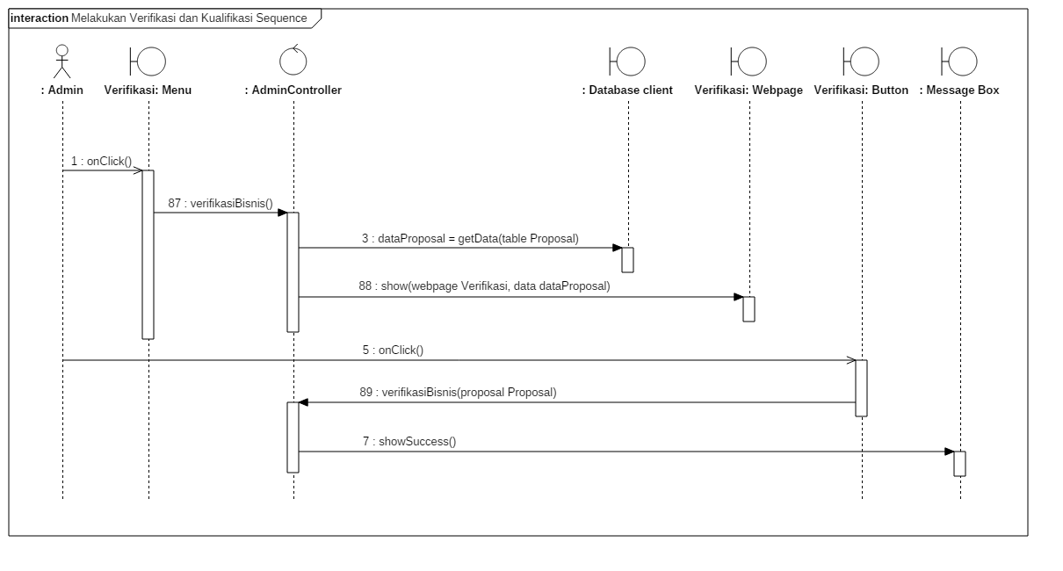

### ***Melihat Laporan Keuangan dari Pebisnis***

# 